Бебякін Володимир

Олександрович



**Факультет** Харчових технологій та

управління якістю продукції АПК (<https://nubip.edu.ua/node/1418>)

**Кафедра:** сертифікації продукції.

стандартизації та сільськогосподарської

(<https://nubip.edu.ua/node/1373>)

**Спеціальність:** 152 «Метрологія та

інформаційно – вимірювальна техніка».

**Освітня програма:** Якість, стандартизація та сертифікація.

**Тема магістерської роботи:** «Розробка елементів СМЯ в умовах виробничо-технологічної лабораторії комбікормового заводу», м. Київ.

**Керівник:** Самойліченко Ольга Вікторівна, к.т.н., доцент кафедри стандартизації та сертифікації сільськогосподарської продукції



**ПУБЛІКАЦІЇ**

**Технічні умови України:**

1. ТУ У 10.4-40579740-001: 2017. Технічні умови. Соя екструдована повножирова. Хмельницький, 2017. 25 с.

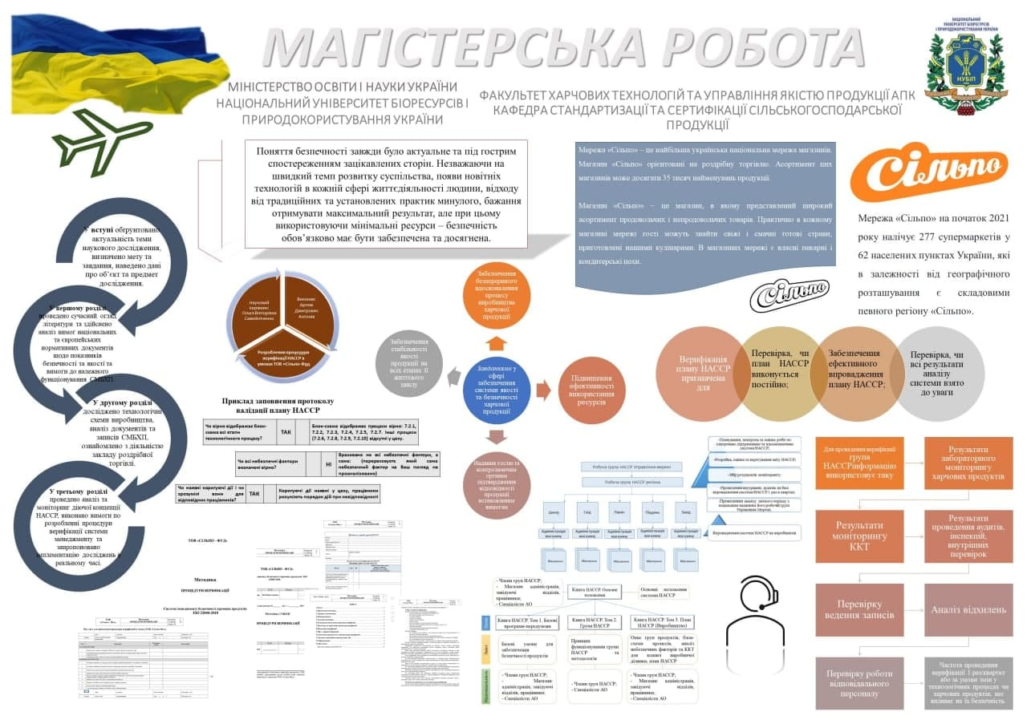

**ПОСТЕР**

|  |  |
| --- | --- |
|  |  |



**РЕФЕРАТ**

# РЕФЕРАТ

Магістерська робота складається із вступу, трьох розділів, висновків та пропозицій, робота викладена на 130 друкованих сторінках, містить 62 літературних джерел, 3 додатки, 12 таблиць та 2 рисунки.

*Мета роботи* полягає в розробленні елементів системи менеджменту якості в умовах виробничо-технологічної лабораторії комбікормового заводу.

У *першому розділі* проведено теоретичне дослідження існуючої ситуації комбікормової галузі в Україні та світі, висвітлено структуру управління безпечністю кормів взагалі та значення сертифікації на GMP+ зокрема, виконано порівняння структури нормативного забезпечення лабораторних вимог в розрізі якості комбікормів на ринку України та ЄС. Окремо описано роль лабораторії як вагомої ланки виробничого підприємства.

У *другому розділі* проведено аналіз бізнес-процесів, здійснено оцінку методів випробувань, діагностика діючої виробничо-технологічної лабораторії комбікормового заводу.

У *третьому розділі* розроблено положення окремі елементи щодо покращення системи менеджменту якості, а саме: положення ВТЛ комбікормового заводу, інструкції на окремі види робіт, гармонізація регламенту комісії (ЄС) №619/2019 та обґрунтовано процедури спеціальних послуг виробничо-технологічної лабораторії комбікормових заводів.

**Ключові слова:** *якість, виробництво комбікормів, виробничо-технологічна лабораторія, комбікорми, елементи системи менеджменту якості.*



**ОСОБИСТІ ДОСЯГНЕННЯ**

|  |
| --- |
|  |
|  |

|  |
| --- |
|  |

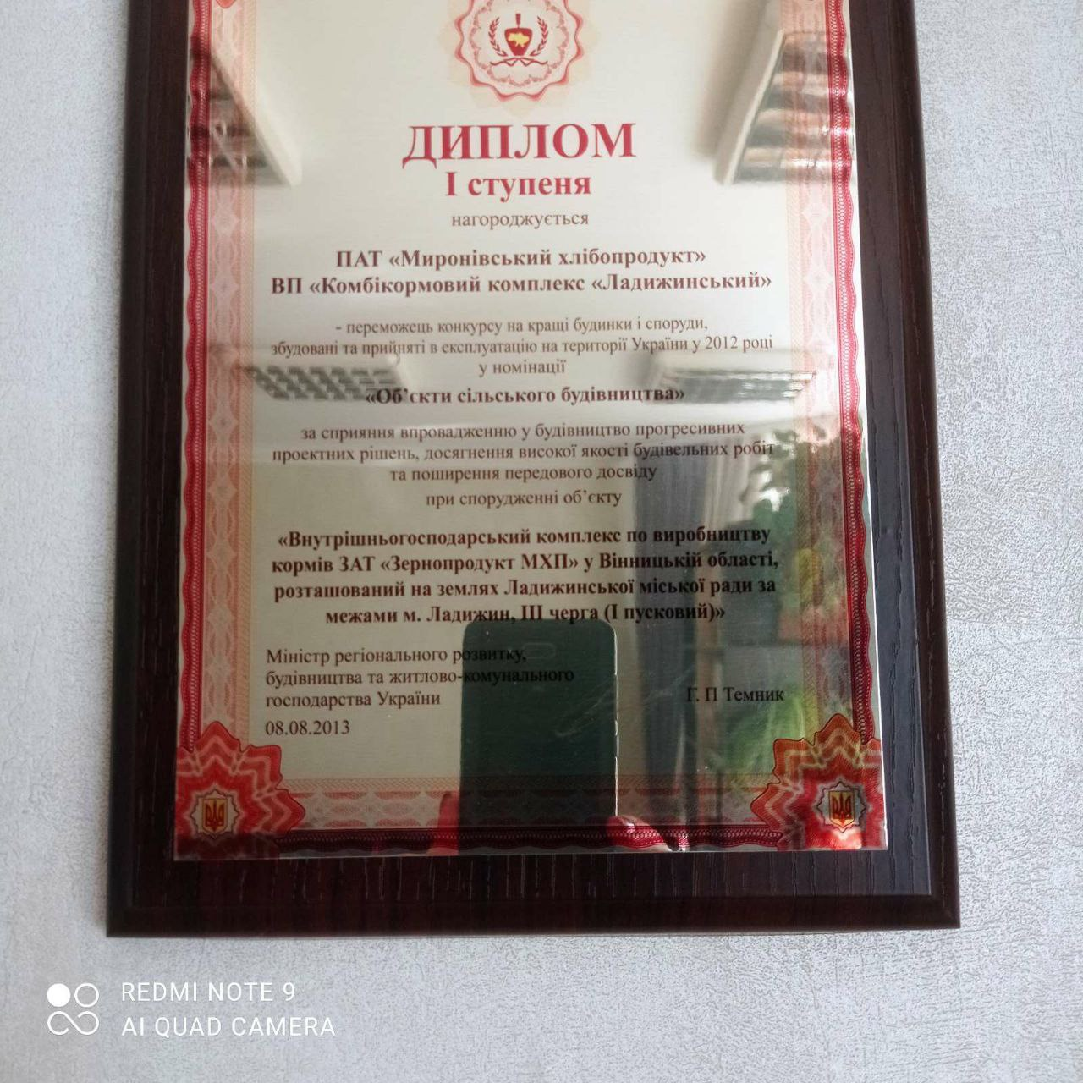

|  |  |
| --- | --- |
|  | |
|  |  |

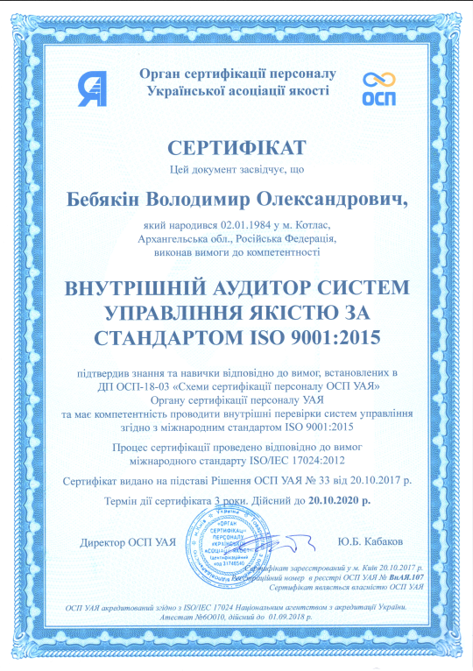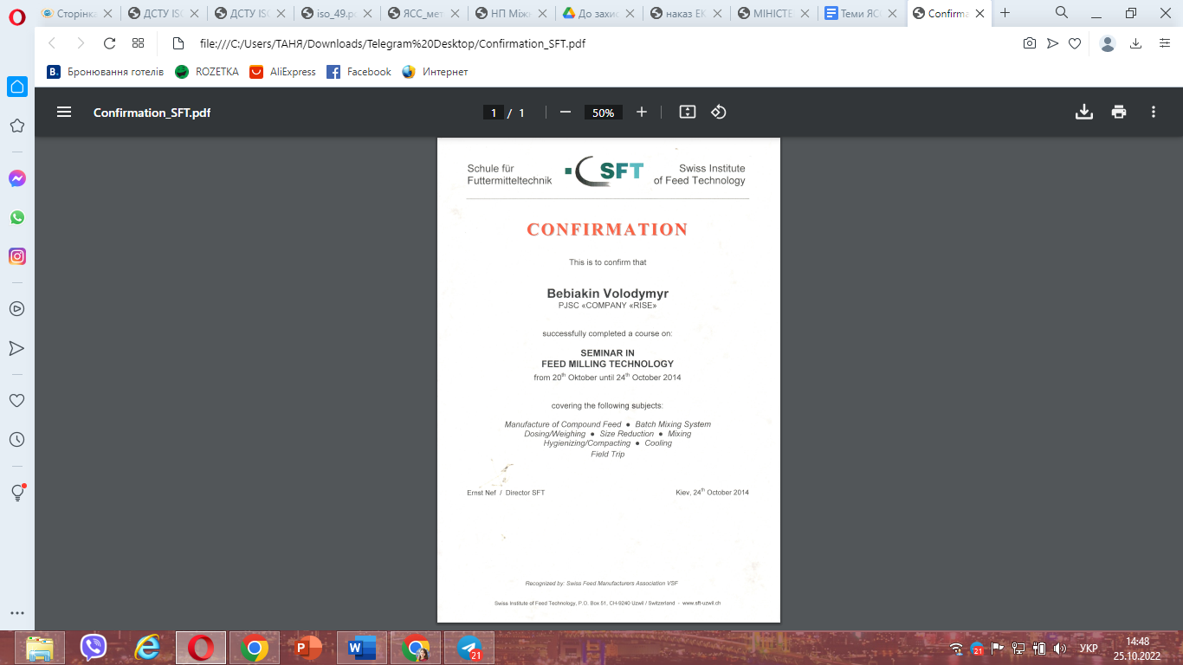

|  |  |
| --- | --- |
|  |  |

**РЕЗЮМЕ**

Бебякін Володимир Олександрович

e-mail: [lobaty@gmail.com](mailto:lobaty@gmail.com)

тел. +380674639305

**Освіта:**

Національний університет харчових технологій (2002-2009)

Спеціальність. Технологія зберігання та переробки зерна.

Спеціалізація. Технологія комбікормового виробництва

Диплом з відзнакою (бакалавр, спеціаліст, магістр)

**Вміння та навики:**

Досвідчений користувач ПК

Мови: українська (рідна), російська (вільно), англійська (задовільний розмовний рівень).



**Досвід роботи**

1. 07.07-10.08. ТОВ «Арсенал-Центр». Інженер проектувальник, заступник директора відділу капітального будівництва.
2. 10.08-04.10. ТОВ «СВР Технологія». Керівник проекту.
3. 04.10-12.13. ПАТ «Миронівський Хлібопродукт» ВП «Спектр». Провідний інженер-проектувальник, менеджер проекту
4. 12.13-02.23. Менеджер проектів. Головний технолог проектів.
5. 05.23-по т. ч. ТОВ «Цукорагропром». Провідний фахівець з контролю та планування заготівлі сировини.

